Bac S 2016 Nouvelle Calédonie Spécialité http://labolycee.org
EXERCICE III : Des alternatives aux lampes à incandescence (5 points)
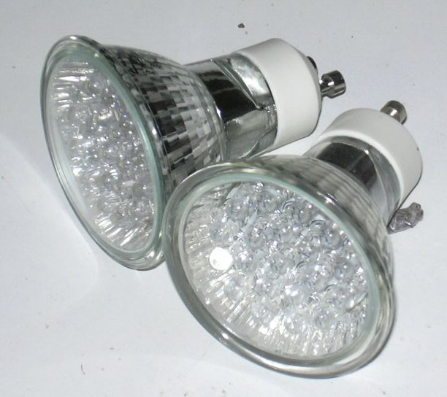
20% de la consommation d’énergie électrique mondiale sont consacrés à l’éclairage. Ainsi, depuis 2012, l’Union Européenne réglemente la vente des lampes à incandescence.
L’objectif de cet exercice est de justifier cette réglementation et d’étudier des alternatives possibles aux lampes à incandescence.

Données :
➢ constante de Planck : h = 6,63×10^{–34} J.s ;
➢ 1 eV = 1,602×10^{–19} J ;
➢ La valeur de la vitesse de la lumière dans le vide est supposée connue par le candidat ;
➢ correspondance entre longueurs d’onde et couleurs
Violet | Bleu | Vert | Jaune | Orange | Rouge
400-446 nm | 446-500 nm | 500-578 nm | 578-592 nm | 592-620 nm | 620-750 nm
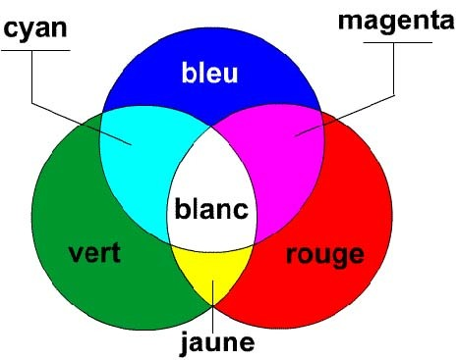
➢ Synthèse additive des couleurs

Lampes à incandescence
Dans une lampe à incandescence, le passage d’un courant électrique échauffe un filament à une température de l’ordre de 3000 K. Ce filament émet alors un rayonnement électromagnétique continu appelé rayonnement thermique (figure 1).
100%
90%
80%
70%
60%
50%
40%
30%
20%
10%
0%
0
200
400
600
800
1000
1200
1400
1600
1800
2000
Longueur d’onde (nm)
6000 K
(étoile blanche, Soleil)
10000 K
(étoile bleue)
3000 K
(lampe à incandescence)
Intensité d’émission relative
Figure 1. Spectre d’émission d’un corps chauffé pour différentes températures.
D’après : www.astrosurf.com
Diodes électroluminescentes (DEL)
Une DEL est un composant électronique constitué à partir de semi-conducteurs. Elle émet une lumière quasi monochromatique lorsqu’elle est traversée par un courant électrique. L’énergie des photons émis est déterminée par la nature du matériau semi-conducteur qui la constitue ; des exemples sont regroupés dans le tableau ci-dessous :
Semi-conducteur | GaSb | GaAs | AlGaAs | GaP | InGaN
Énergie des photons émis (eV) | 0,68 | 1,43 | 1,77 | 2,25 | 2,67

Efficacité lumineuse
L’efficacité lumineuse d’une source est le rapport entre la puissance lumineuse reçue par l’œil, exprimée en lumen (lm), et la puissance électrique consommée par la source qui s’exprime en watt.
Sources commercialisées | Efficacité lumineuse typique
Lampe à incandescence | 10 lm.W⁻¹
Lampe blanche à « DEL avec luminophore » ou à « DEL multiples » | 150 lm.W⁻¹

Lampes blanches à DEL multiples ou à DEL avec luminophore
Deux techniques sont utilisées pour obtenir une lampe blanche à partir de diodes électroluminescentes.
Une première consiste à associer des DEL de couleurs différentes.
Une deuxième consiste à recouvrir une DEL d’un luminophore. Dans ce cas, une partie des photons émis par la DEL excite les molécules du luminophore. Lors de leur désexcitation, ces molécules émettent alors de la lumière dans une large gamme de longueurs d’onde. Le YAG (Grenat d’Yttrium et d’Aluminium) peut être employé comme luminophore (figure 2).

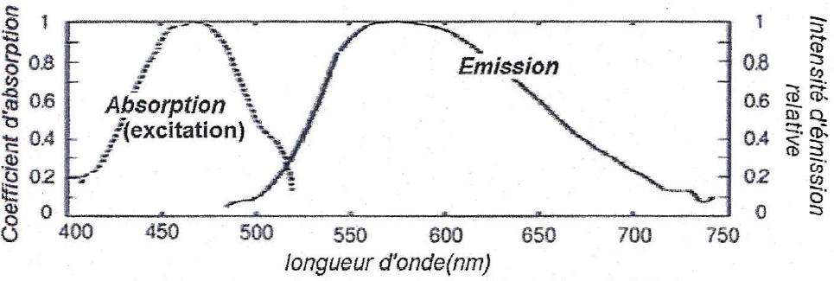
Figure 2. Spectre d’absorption et d’émission du YAG.
D’après Mirhosseini and al, OSApublishing

Questions préliminaires
1. Calculer la puissance électrique nécessaire à une lampe blanche à DEL avec luminophore pour fournir la même puissance lumineuse qu’une lampe à incandescence d’une puissance électrique de 60 W. Montrer que le pourcentage d’économie réalisée est de l’ordre de 93 %.

2. Associer chacun des spectres d’émission suivants à celui d’une lampe à incandescence dont le filament a une température de l’ordre de 3000 K, à celui d’une DEL ou à celui d’une lampe blanche à DEL bleue avec luminophore. Justifier.

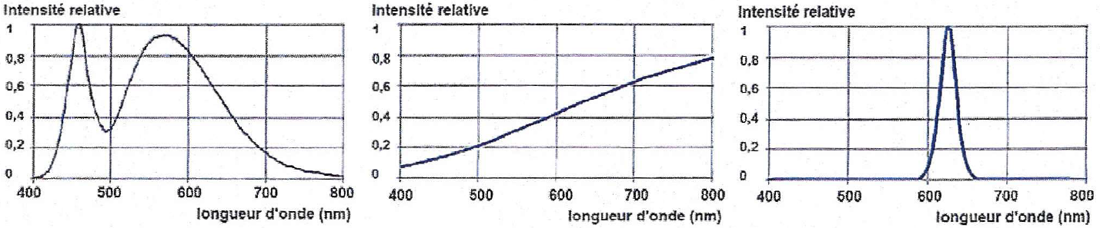
Spectre 1 Spectre 2 Spectre 3

Problème
On souhaite remplacer une lampe à incandescence destinée à l’éclairage domestique en utilisant au moins deux constituants parmi les suivants :
− le YAG ;
− une ou plusieurs DEL décrites précédemment.

Il existe deux solutions de remplacement utilisant deux techniques différentes. Indiquer les constituants à utiliser pour fabriquer chacune des deux lampes. Justifier par des calculs numériques le choix des semi-conducteurs à employer.

Toutes les initiatives du candidat seront valorisées. La démarche suivie nécessite d’être correctement présentée. Les calculs numériques seront menés à leur terme avec rigueur.

